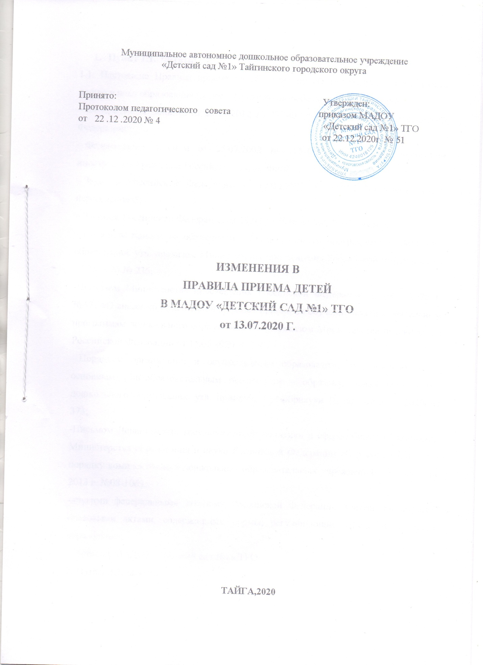

- Пункт 1.1. читать:
1.1. Настоящие Правила приема на обучение по образовательным программам дошкольного образования (далее – Правила) разработаны в соответствии с:
– Федеральным законом от 29.12.2012 № 273-ФЗ "Об образовании в Российской Федерации";
– Федеральным законом от 25.07.2002 № 115-ФЗ "О правовом положении иностранных граждан в Российской Федерации";
– Законом Российской Федерации от 19.02.1993 № 4530-1 "О вынужденных переселенцах";
– Законом Российской Федерации от 19.02.1993 № 4528-1 "О беженцах";
– Порядком приема на обучение по образовательным программам дошкольного образования, утв. приказом Министерства просвещения Российской Федерации от 15.05.2020 № 236;
-Приказом Министерства просвещения Российской Федерации от 08.09.2020 г. №471 «О внесении изменений в Порядок приема на обучение по образовательным программам дошкольного образования, утв. приказом Министерства просвещения Российской Федерации от 15.05.2020 № 236»;
– Порядком организации и осуществления образовательной деятельности по основным общеобразовательным программам – образовательным программам дошкольного образования, утв. приказом Минобрнауки России от 31.07.2020 № 373;
-Письмом Департамента государственной политики в сфере общего образования Министерства образования и науки Российской Федерации «О рекомендациях по порядку комплектования дошкольных образовательных учреждений» от 8 августа 2013 г. №08-1063,
-другими федеральными законами Российской Федерации, иными нормативно-правовыми актами, содержащими нормы, регулирующие отношения в сфере образования;
– Уставом МАДОУ «Детский сад №1» ТГО
2. Пункт 3.2. читать:

3.2.Для приема в детский сад родители (законные представители) предъявляют следующие документы:
-документ, удостоверяющий личность родителя (законного представителя), либо документ, удостоверяющего личность иностранного гражданина и лица без гражданства в Российской Федерации в соответствии со статьей 10 Федерального закона от 25 июля 2002 года №115-ФЗ «О правовом положении иностранных граждан в Российской Федерации» (Собрание законодательства Российской Федерации, 2002, №30, ст. 3032);
-свидетельство о рождении ребенка - для родителей (законных представителей) ребенка-граждан Российской Федерации;
-документ, подтверждающий установление опеки (при необходимости)
– свидетельство о регистрации ребенка по месту жительства или по месту пребывания на закрепленной территории или документ, содержащий сведения о месте пребывания, месте фактического проживания ребенка;
-документ психолого-медико-педагогической комиссии (при необходимости);
-документ, подтверждающий потребность в обучении в группе оздоровительной направленности (при необходимости);
3. Пункт 3.3. читать:
3.3. Родители (законные представители) ребенка, являющиеся иностранными гражданами или лицами без гражданства, дополнительно предоставляют документ(ы), удостоверяющий (е) личность ребенка и подтверждающий (е) законность представления прав ребенка, а также документ, подтверждающий право заявителя на пребывание в Российской Федерации.
Иностранные граждане и лица без гражданства все документы представляют на русском языке или вместе с заверенным переводом на русский язык.
4.Приложение 2 к правилам приема детей в МАДОУ «Детский сад №1» ТГО читать:

№ ____ «____»________20__ г.  номер и дата регистрации заявления | Заведующему МАДОУ «Детский сад №1» ТГО Поздняковой Лидии Михайловны  Родителя (законного представителя)  Фамилия ____________________________________________  Имя_________________________________________ Отчество (при наличии)________________________  _____________________________________________  Реквизиты документа, удостоверяющего личность родителя (законного представителя)______________  _____________________________________________

ЗАЯВЛЕНИЕ

Прошу принять моего ребенка: _____________________________________________________________________________________________________________________________________________________,
(фамилия, имя, отчество (последнее - при наличии) ребенка)

дата рождения: «_____» ______________ __________ г.р.,
(число, месяц, год рождения ребенка)

Реквизиты свидетельства о рождении ребенка:_________________________________________

в Муниципальное автономное дошкольное образовательное учреждение «Детский сад №1» Тайгинского городского округа (МАДОУ «Детский сад №1» ТГО) в ________________ группу___________________________ направленности.

Адрес места жительства (места пребывания, места фактического проживания) ребенка:
г._______________________,ул. __________________________________________дом _______ корп.______кв._______

Сведения о родителях (законных представителях):
Мать (иной законный представитель)
__________________________________________________________________________;
(ФИО)
контактный телефон:______________________________________________________________;
адрес электронной почты___________________________________________________________.

Отец (иной законный представитель): ________________________________________________________________________________;
(ФИО)
Контактный телефон:______________________________________________________________.
адрес электронной почты___________________________________________________________.

Реквизиты документа, подтверждающего установление опеки (при наличии):______________
_____________________________________________________________________________

Выбираю язык образования _________________, родной язык из числа народов Российской Федерации _______________________________________________________.

Сведения о потребности ребенка в обучении по адаптированной образовательной программе и (или) в создании специальных условий для организации обучения и воспитания обучающегося с ОВЗ в соответствии с заключением ПМПК (при наличии) или инвалида (ребенка-инвалида) в соответствии с ИПР ____________________________________________________________

Сведения о необходимом режиме пребывания ребенка:________________________________

Желаемая дата приема на обучение_________________________________________________

С Уставом Учреждения, со сведениями о дате предоставления и регистрационном номере лицензии на осуществление образовательной деятельности, образовательными программами и иными документами, регламентирующими организацию и осуществление образовательной деятельности, права и обязанности обучающихся ознакомлен(а):

«_________» _________________20 ___ г. ___________________________ ____________
Ф.И.О. подпись
«_________» _________________20 ___ г. ___________________________ ____________
Ф.И.О. подпись

